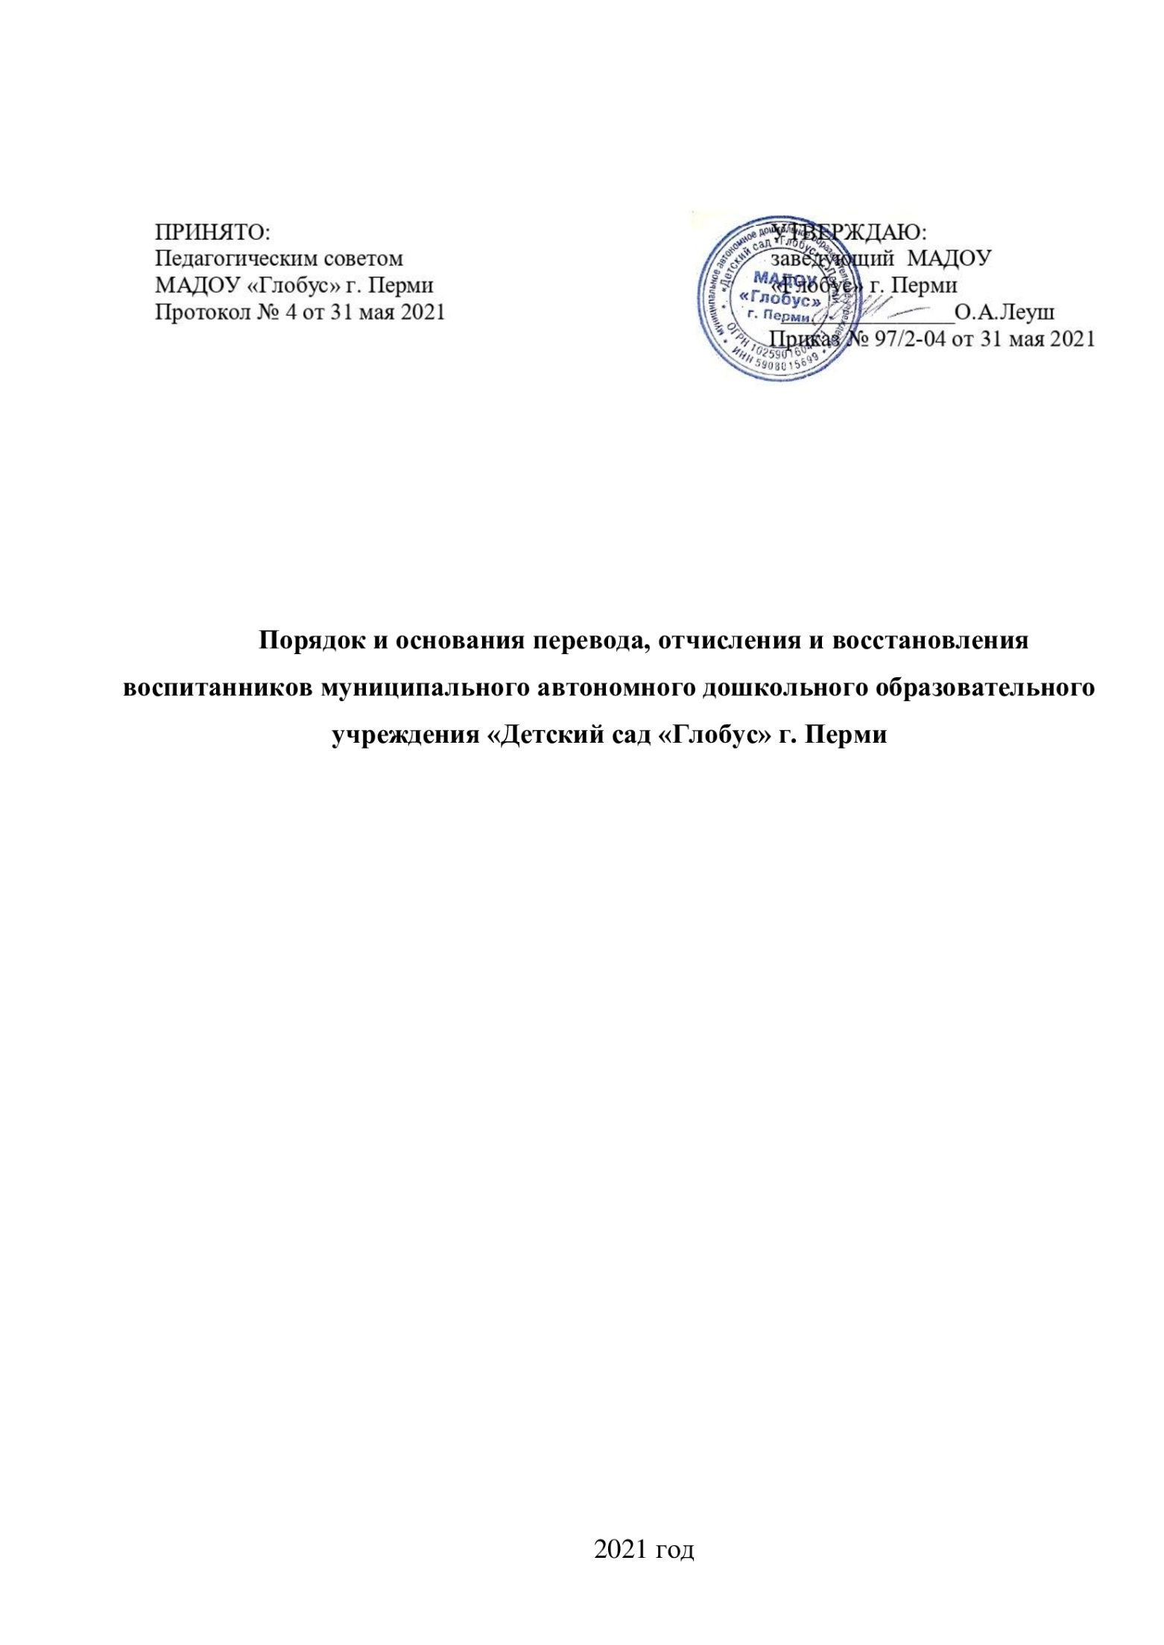

- Общие положения
1.1. Настоящий порядок и основания перевода, отчисления и восстановления воспитанников (далее – Порядок) разработан в соответствии с Федеральным законом от 29 декабря 2012 г. № 273-ФЗ «Об образовании в Российской Федерации», Приказом Минобрнауки России от 28.12.2015 г. № 1527 «Об утверждении Порядка и условий осуществления перевода обучающихся из одной организации, осуществляющей образовательную деятельность по образовательным программам дошкольного образования, в другие организации, осуществляющие образовательную деятельность по образовательным программам соответствующего уровня и направленности», Уставом муниципального автономного дошкольного образовательного учреждения «Детский сад «Глобус» г. Перми (далее – Учреждение).
1.2. Данный документ регламентирует порядок и основания перевода, отчисления и восстановления воспитанников Учреждения.
- Порядок и основания для перевода воспитанников в организации
2.1. Перевод воспитанников внутри Учреждения в другую группу осуществляется по заявлению родителей (законных представителей) ребенка при наличии свободных мест. Перевод в другую группу внутри Учреждения осуществляется в течение ода на основании приказа руководителя.
2.2. Перевод детей в следующую возрастную группу осуществляется ежегодно в сентябре месяце в связи с достижением детьми следующего возрастного периода.
- Порядок и основания для перевода воспитанника из одной образовательной организации в другие образовательные организации
3.1. Порядок и условия осуществления перевода воспитанников, обучающихся по образовательным программам дошкольного образования, из одной образовательной организации в другие образовательные организации устанавливают общие требования к процедуре и условиям осуществления перевода детей, обучающихся по образовательным программам дошкольного образования, из одной образовательной организации, в которой он обучается (далее – исходное Учреждение), в другую образовательную организацию, (далее – принимающее Учреждение), в следующих случаях:
- по инициативе родителей (законных представителей) воспитанника;
- в случае прекращения деятельности исходному Учреждению, аннулирования лицензии на осуществление образовательной деятельности (далее – лицензия);
- в случае приостановления действия лицензии.
3.2. Учредитель исходного Учреждения обеспечивает перевод воспитанников с письменного согласия их родителей (законных представителей).
3.3. Перевод воспитанников не зависит от периода (времени) учебного года.
3.4. В случае перевода воспитанников по инициативе его родителей (законных представителей) они:
- осуществляют выбор принимающему Учреждению;
- обращаются в выбранное принимающее Учреждение с запросом о наличии свободных мест соответствующей возрастной категории воспитанника и необходимой направленности группы, в том числе с использованием информационно-телекоммуникационной сети «Интернет» (далее – сеть Интернет);
- при отсутствии свободных мест в выбранной образовательной организации обращаются в Департамент образования г.Перми для определения принимающего Учреждения из числа муниципальных образовательных организаций;
- обращаются в исходное Учреждение с заявлением об отчислении воспитанника в связи с переводом в принимающее образовательное учреждение.
Заявление о переводе может быть направленно в форме электронного документа с использованием сети Интернет.
3.5. Форма заявления родителей (законных представителей) воспитанника об отчислении в порядке перевода в принимающее Учреждение размещается на информационном стенде и на официальном сайте Учреждения в сети Интернет. Форма заявления родителей (законных представителей) воспитанника об отчислении в порядке перевода в принимающее Учреждение прилагается (Приложение 1).
3.6. На основании заявления родителей (законных представителей) воспитанника об отчислении в порядке перевода исходное Учреждение в трехдневный срок издает приказ об отчислении воспитанника в порядке перевода с указанием принимающего Учреждения.
3.7. Исходное Учреждение выдает родителям (законным представителям) личное дело воспитанника (далее – личное дела).
3.8. Требование предоставления других документов в качестве основания для зачисления воспитанника в принимающее Учреждение в связи с переводом из исходное Учреждение не допускается.
3.9. Личное дело предоставляется родителями (законными представителями) воспитанника в принимающее Учреждение вместе с заявлением родителей (законных представителей) о зачислении воспитанника в принимающее Учреждение в порядке перевода из исходного Учреждения и с предъявлением оригинала документа, удостоверяющего личность родителя (законного представителя) воспитанника.
3.9. Форма заявления родителей (законных представителей) о зачислении воспитанника в принимающее Учреждение в порядке перевода из исходного Учреждения размещается образовательным учреждение на информационном стенде и на официальном сайте образовательного учреждения в сети Интернет. Форма заявления о зачислении ребенка в Учреждение прилагается (Приложение 2).
3.10. После приема заявления родителей (законный представителей) о зачислении воспитанника в принимающее Учреждение в порядке перевода из исходного Учреждения, личного дела Учреждения заключает договор об образовании по образовательным программа дошкольного образования с родителями (законными представителями) воспитанника и в течение трех рабочих дней после его заключения издает приказ о зачислении воспитанника в порядке перевода.
3.11. Принимающее Учреждение при зачислении воспитанника, отчисленного из исходного образовательного учреждения, в течение двух рабочих дней с даты издания приказа о зачислении воспитанника в порядке перевода письменно уведомляет исходное Учреждение о номере и дате приказа о зачислении воспитанника в принимающее Учреждение.
3.12. При принятии решения о прекращении деятельности исходного Учреждения в соответствующем распорядительном акте учредителя указывается принимающее Учреждение либо перечень принимающих образовательных учреждений (далее вместе принимающее Учреждение), в которую (ые) будут переводиться воспитанник на основании письменных согласий их родителей (законных представителей) на перевод.
Исходное Учреждение в случае прекращения своей деятельности о предстоящем переводе обязано уведомить родителей (законных представителей) воспитанников в письменной форме в течение пяти рабочих дней с момента издания распорядительного акта учредителя о прекращении деятельности исходного Учреждения, а также поместить указанное уведомление на своем официальном сайте в сети Интернет. Данное уведомление должно содержать сроки предоставления письменных согласий родителей (законных представителей) воспитанников на перевод воспитанников в принимающее образовательное учреждение.
3.13. О причине, влекущей за собой необходимость перевода воспитанников, исходное Учреждение обязана уведомить учредителя, родителей (законных представителей) воспитанников в письменной форме, а также разместить, указанное уведомление на своем официальном сайте в сети Интернет:
- в случае аннулирования лицензии – в течение пяти рабочих дней с момента вступления в законную силу решение суда;
- в случае приостановления действия лицензии – в течение пяти рабочих дней с момента внесения в Реестр лицензий сведений, содержащих информацию о принятом Министерством Образования Пермского края решении о приостановлении действия лицензии.
3.14. Учредитель, за исключением случая, указанного в пункте 3.12 настоящего Порядка, осуществляет выбор принимающей образовательной организации с использованием информации, предварительно полученной от исходного Учреждения, о списочном составе воспитанников с указанием возрастной категории воспитанников, направленности группы и осваиваемых ими образовательных программ дошкольного образования.
3.15. Учредитель запрашивает выбранные им образовательные организации о возможности перевода в них воспитанников.
Руководители образовательного учреждения или уполномоченные ими лица должны в течение десяти рабочих дней с момента получения соответствующего запроса письменно проинформировать о возможности перевода воспитанников.
3.16. Исходное Учреждение доводит до сведения родителей (законных представителей) воспитанников полученную от учредителя информацию об образовательных учреждениях, которые дали согласие на перевод воспитанников из исходного Учреждения, а также о сроках предоставления письменных согласий родителей (законных представителей) воспитанников на перевод воспитанников в принимающее образовательное учреждение. Указанная информация доводится в течение десяти рабочих дней с момента ее получения до родителей и включает в себя:
- наименование принимающего образовательного учреждения;
- перечень реализуемых образовательных программ дошкольного образования - возрастную категорию воспитанников;
- направленность группы;
- количество свободных мест.
3.17. После получения письменных согласий родителей (законных представителей) воспитанников исходное Учреждение издает приказ об отчислении воспитанников в порядке перевода в принимающее Учреждение с указанием основания такого перевода (прекращение деятельности исходного Учреждения, аннулирование лицензии, приостановление деятельности лицензии).
3.18. В случае отказа от перевода в предлагаемое принимающее Учреждение родители (законные представители) воспитанника указывают это в письменном заявлении.
3.19. Исходное Учреждение передает в принимающее Учреждение списочный состав воспитанников, письменные согласия родителей (законных представителей) воспитанников, личные дела.
3.20. На основании представленных документов принимающее Учреждение заключает договор об образовании по образовательным программам дошкольного образования с родителями (законными представителями) воспитанников и в течение трех рабочих дней после заключения договора издает приказ о зачислении воспитанника в порядке перевода в связи с прекращением деятельности исходного Учреждения, аннулированием лицензии, приостановлением действия лицензии.
В приказе о зачислении делается запись, о зачислении воспитанника в порядке перевода с указанием исходного Учреждения, в которой он обучался до перевода, возрастной категории воспитанника и направленности группы.
3.21. В принимающем Учреждении на основании переданных личных дел на воспитанников формируются новые личные дела, включающие, в том числе выписку из приказа о зачислении в порядке перевода, соответствующие письменные согласия родителей (законных представителей) воспитанников.
- Порядок отчисления воспитанников
4.1. Отчисление воспитанника из дошкольных групп может производиться в следующих случаях:
- в связи с завершением реализации основной образовательной программы;
- по инициативе родителей (законных представителей), в том числе в случае перевода воспитанника для продолжения освоения программы в другую организацию;
- по обстоятельствам, не зависящим от воли родителей (законных представителей) воспитанника и Учреждения, в том числе в случаях ликвидации Учреждения, аннулирования (приостановления) лицензии на осуществление образовательной деятельности.
4.2. Отчисление ребенка из Учреждения проводится на основании заявления родителя (законного представителя) воспитанника и оформляется приказом заведующего в трехдневный срок после подачи заявления. Копия приказа вручается по требованию родителям (законным представителям) ребенка. Форма заявления прилагается (Приложение 3).
4.3. Родителю (законному представителю) воспитанника выдается на руки, под личную подпись, медицинская карта воспитанника.
- Прядок восстановления воспитанников
5.1. Воспитанники, временно отчисленные из учреждения по инициативе родителей (законных представителей) до завершения обучения, имеют право на восстановление в Учреждение.
5.2. Для воспитанников, временно отчисленных из Учреждения по личному заявлению родителей с условием сохранения места в Учреждении, сохраняется место в Учреждении на время, определенное родителями (законными представителями) воспитанников.
5.3. В остальных случаях восстановление воспитанников в Учреждении осуществляется по письменному заявлению родителей (законных представителей) при наличии свободных мест.
5.4. Форма заявления о восстановлении воспитанника прилагаются (Приложение 4).
5.5. Восстановление воспитанников в Учреждение после заключения договора об образовании оформляется приказом заведующего, с регистрацией факта приема воспитанника в «Журнале регистрации заявлений о приеме ребенка в дошкольное образовательное учреждение».
5.6. Все заявления родителей (законных представителей) регистрируются в журнале приема заявлений.
- Заключительные положения
6.1. Изменения и дополнения в настоящее Положение вносятся Педагогическим советом и принимаются на его заседании.

Приложение 1

Заведующему МАДОУ
«Глобус» г. Перми
__________________________
От ________________________

____________________
(виза руководителя)

Заявление

Прошу отчислить в порядке перевода моего ребенка
__________________________________________________________________________________________________________________________________________________________________________
(Ф.И.О. ребенка, дата его рождения, наименование группы, даты выбытия)

в __________________________________________________________________________________
(наименование принимающей организации)
____________________________________________________________________________________

Личное дело, Медицинская карта получены на руки

Приложение 2

Заведующему МАДОУ
«Глобус» г. Перми
__________________________
От ________________________

Заявление

Прошу зачислить в порядке перевода моего ребенка
__________________________________________________________________________________
(Ф.И.О. ребенка, дата его рождения)

из __________________________________________________________________________________
(наименование исходной организации, направленность группы, дата выбытия)
____________________________________________________________________________________
В МАДОУ «Глобус» г. Перми

С Уставом Организации, лицензией на право ведения образовательной деятельности, основными образовательными программами, реализуемыми Организацией, и другими локальными актами, регламентирующими образовательную деятельность ознакомлен (а).

«____» ________________ 20 ____ г. ________________________
(подпись)

Приложение 3

Заведующему МАДОУ
«Глобус» г. Перми
__________________________
От ________________________

Заявление

Прошу отчислить моего ребенка ___________________________________________________
__________________________________________________________________________________
(Ф.И.О. ребенка, дата его рождения, наименование группы, дата выбытия)

в связи с ____________________________________________________________________________
(указать причины, места выбытия)
____________________________________________________________________________________

Личное дело, Медицинская карта получена на руки

«____» ________________ 20 ____ г. ________________________
(подпись)

Приложение 4

Заведующему МАДОУ
«Глобус» г. Перми
__________________________
От ________________________

Заявление

Прошу восстановить в МАДОУ «Глобус» г. Перми моего (ю) сына (дочь)
__________________________________________________________________________________
(Ф.И.О. ребенка, дата и место рождения ребенка)

с «____» ______________ 20____ года.

«____» ________________ 20 ____ г. ________________________
(подпись)

